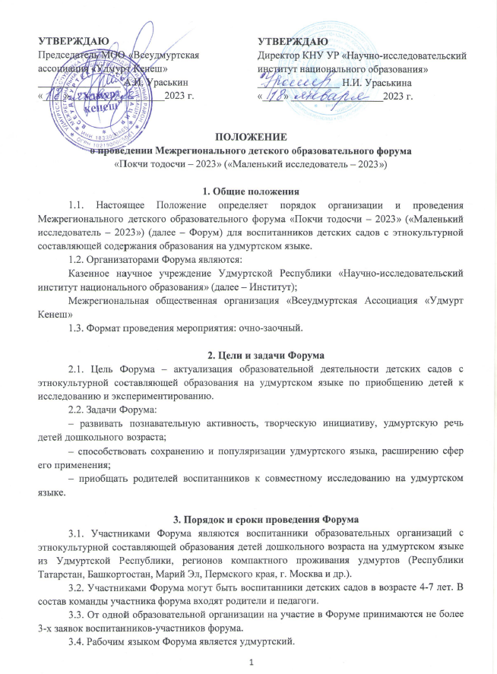
3.5. Форум проводится с 18 января по 31 мая 2023 г.
3.6. Заявки на участие в Форуме принимаются до 18 февраля 2023 г.
3.7. К заявке прилагаются следующие документы:
1) заявка на участие (приложение 1);
2) заполненное и подписанное согласие законного представителя участника Форума на обработку персональных данных (приложение 2);
3) заполненное и подписанное согласие законного представителя (родителя) на использование материалов в некоммерческих целях (приложение 3).
3.8. Документы и материалы для участия в Форуме необходимо направить на адрес электронной почты КНУ УР «Научно-исследовательский институт национального образования» niino@podved-mo.udmr.ru с пометкой «Покчи тодосчи – 2023».
3.9. Формат участия для представителей из Удмуртской Республики – очный. Для участников иных субъектов РФ возможно заочное участие.
3.10. На основании заявок формируется список участников.
3.11. К участию в Форуме не допускаются заявки, оформленные с нарушением п. 3.7, и материалы, не соответствующие требованиям настоящего Положения (п. 4.3) и направленные позже объявленного предельного срока.
3.12. Институт оставляет за собой право использовать видеоролики детских исследовательских работ в некоммерческих целях (в целях рекламы Форума, в методических и информационных изданиях, для освещения в средствах массовой информации, в учебных целях, в информационно-образовательном портале «Удмурт кылдунне») на основе согласия законных представителей участников Форума. Законные представители Форума соглашаются с безвозмездной публикацией видеороликов детских исследовательских работ участников любым способом и на любых носителях по усмотрению Оператора Института с обязательным указанием авторства работ.

4. Этапы Форума, перечень представляемых материалов и требования к ним:
4.1. Подготовительный этап:
– Определение участников Форума на основании заявки (с 18 января по 18 февраля).
– Распределение Оргкомитетом участников Форума по кустам Удмуртской Республики (с 20 февраля по 3 марта). Примерный перечень муниципальных районов и городов УР по кустам дано в Приложении 4.
4.2. Основной этап:
4.2.1. Проведение Форума на базе дошкольных образовательных организаций (апрель-май):
- Южный куст УР: МКДОУ Детский сад «Родничок» с. Алнаши.
Адрес: Удмуртская Республика, Алнашский район, с. Алнаши, ул. Садовая, д. 9.
- Центральный куст УР: МБДОУ № 112 г. Ижевска.
Адрес: Удмуртская Республика, г. Ижевск, переулок Широкий, д. 40.
- Северный куст УР: МБДОУ детский сад «Солнышко» п. Балезино
Адрес: Удмуртская Республика, п. Балезино, ул. Республиканская, д. 1 В.
О времени, дате основного этапа проведения Форума будет сообщено дополнительно.
4.2.2. В программу проведения основного этапа входят:
1) представление визитки (рассказ о себе, о семье, о своих увлечениях, о друзьях, об интересах) – до 5 мин.;
2) представление видеоролика детской исследовательской работы (краткое пояснение о выборе темы, о ходе исследовательской работы, об особенностях выполнения работы и демонстрация видео); рекомендуемый текст защиты –до 10 предложений;
3) выполнение игрового задания (ответы на вопросы по содержанию исследовательской работы).
4.3. Требования к видеороликам детских исследовательских работ:
1) продолжительность видеоролика составляет не более пяти минут.
2) формат видеоролика: mpeg, mp4, wmv, avi.
При использовании материалов, не являющихся авторскими, к видеоролику в титрах или в описании следует указать источник использованных ресурсов.
4.4. По итогам оценивания представленных материалов и игрового задания определяются победители Форума.

5. Критерии оценивания форума
5.1. Представленные материалы и выполнение игровых заданий оцениваются по 3-балльной шкале по каждому критерию. Общая оценка работы определяется суммой баллов.

№ п/п | Виды работ | Критерии оценивания | Баллы
 | Представление визитки | Выразительность исполнения
 |  | Чистота произношения удмуртской речи
 |  | Эстетичность образа
 | Представление исследовательских материалов | Креативность подачи материала
 |  | Соответствие содержания познавательным интересам детей 4-7 лет
 |  | Целостное, поэтапное отражение детской исследовательской работы (задачи, последовательность действий и изложение выводов)
 |  | Аргументированность изложения исследования на удмуртском языке
 |  | Наглядность хода эксперимента
 |  | Учёт принятых эстетических норм и правил
 |  | Соблюдение правил безопасности при выполнении эксперимента
 | Выполнение игрового задания | Точность ответа
 |  | Обоснованность ответа
 |  | Самостоятельность в формулировке ответов

6. Подведение итогов форума
6.1. Для экспертизы и оценки исследовательских работ формируется жюри Форума, которое определяет победителей и призеров Форума.
Победители и призеры Форума награждаются сертификатами и ценными подарками.
Всем участникам Форума выдаются сертификаты об участии.
6.2. Лучшие работы участников Форума будут рекомендованы к размещению на информационно-образовательном портале по обучению удмуртскому языку и литературе «Удмурт кылдунне» КНУ УР «Научно-исследовательский институт национального образования: (https://udmkyl.ru/).

Приложение № 1
Заявка для участия в форуме

№ | Сопроводительная информация | Обязательно для заполнения
 | Тема исследовательской работы/ эксперимента
 | Наименование образовательной организации (официальное)
 | Адрес образовательной организации
 | Телефон образовательной организации
 | Е.mail образовательной организации
 | ФИО руководителя образовательной организации
 | ФИО воспитателей
 | ФИО воспитанника
 | ФИО родителей
 | Телефон родителя участника
 | Е-mail родителя участника

Приложение № 2
к Положению о проведении детского образовательного форума «Покчи тодосчи – 2023» («Маленький исследователь – 2023»)

СОГЛАСИЕ
законного представителя (родителя) участника на обработку персональных данных участника
Я,___________________________________________________________________________________________
(фамилия, имя, отчество полностью)
_____________________серия______________№___________________________________________________
(вид документа, удостоверяющего личность)
выдан_______________________________________________________________________________________
_____________________________________________________________________________________________
(кем и когда, в случае опекунства указать реквизиты документа, на основании которого осуществляется опека или попечительство) проживающий (- ая) по адресу _____________________________________________________________________________________________ _____________________________________________________________________________________________,
в соответствии с пунктом 4 статьи 9 Федерального закона от 27.07.2006 № 152-ФЗ «О персональных данных» даю свое согласие Казенному научному учреждению Удмуртской республики «Научно-исследовательский институт национального образования» (далее - Институт), расположенного по адресу: Удмуртская Республика, г. Ижевск, ул. М. Горького, 73, являющемуся организатором детского образовательного форума «Покчи тодосчи – 2023», на обработку персональных данных моего ребенка, а именно:
1. Совершение действий, предусмотренных пунктом 3 статьи 3 Федерального закона от 27.07.2006 № 152-ФЗ «О персональных данных» в отношении следующих персональных данных:
– фамилия, имя, отчество;
- название образовательной организации;
- дата рождения;
- электронная почта (участника/родителей/законных представителей);
- номер телефона (участника/родителей/законных представителей);
- видеосъемка
2. Размещение в общедоступных источниках, в том числе в информационно- телекоммуникационной сети «Интернет» следующих персональных данных:
- фамилия, имя, отчество;
- название образовательной организации, в которой воспитывается ребёнок
- возрастная группа;
- видеосъемка.
Обработка и передача третьим лицам персональных данных осуществляется в целях:
- публикации информации о проведении Форума и участниках Форума в печатных изданиях и на Интернет-ресурсах печатных изданий, организаций, занимающихся научно-методическим сопровождением национального образования в Удмуртской Республике
Настоящее согласие предоставляется на осуществление любых действий в отношении моих персональных данных, которые необходимы и желаемы для достижения указанных выше целей, включая (без ограничения) сбор, систематизацию, накопление, хранение, уточнении е (обновление, изменение), использование, обезличивание, блокирование персональных данных, передача (распространение, предоставление, доступ), а также осуществление любых иных действий с моими пе6рсональными данными, предусмотренных действующим законодательством Российской Федерации.
Настоящим дается согласие на размещение в печатной продукции, на сайте Института, информационно-образовательном портале по обучению удмуртскому языку и литературе «УДМУРТ КЫЛДУННЕ» персональных данных моего ребенка: фамилия, имя, возраст, наименование образовательной организации, в которой воспитывается ребёнок, видео конкурсной работы.
Я ознакомлен(а) с Положением о о проведении детского образовательного форума «Покчи тодосчи» («Маленький исследователь»).
Я проинформирован(а), что оператор гарантирует обработку персональных данных в соответствии с действующим законодательством РФ.
Настоящее согласие вступает в силу со дня его подписания и действует в течение неопределенного срока. Согласие может быть отозвано мною в любое время на основании моего письменного заявления

Дата Подпись ____________/___________________/
Приложение № 3
к Положению о проведении детского образовательного форума «Покчи тодосчи – 2023» («Маленький исследователь – 2023»)

СОГЛАСИЕ
законного представителя (родителя) на использование материалов в некоммерческих целях

В целях рекламы детского образовательного форума «Покчи тодосчи – 2023» («Маленький исследователь – 2023»), в печатных изданиях, для освещения в средствах массовой информации, законный представитель (родитель) соглашается с безвозмездной публикацией Конкурсной работы его ребенка любым способом и на любых носителях по усмотрению организатора Форума с обязательным указанием авторства работ.
Лучшие работы будут рекомендованы к размещению на информационно-образовательном портале по обучению удмуртскому языку и литературе «УДМУРТ КЫЛДУННЕ».

Согласен__________________/_________________/

Дата__________________________________________

Приложение № 4
к Положению о проведении детского образовательного форума «Покчи тодосчи – 2023» («Маленький исследователь – 2023»)

Южный куст:
- Город Можга
- Алнашский район
- Граховский район
- Город Сарапул
- Сарапульский район
- Камбарский район
- Каракулинский район
- Кизнерский район
- Киясовский район
- Можгинский район

Центральный куст:
- Город Ижевск
- Город Воткинск
- Вавожский район
- Воткинский район
- Завьяловский район
- Малопургинский район
- Увинский район
- Якшур-Бодьинский район
- Шарканский район

Северный куст:
- Город Глазов
- Балезинский район
- Глазовский район
- Дебесский район
- Игринский район
- Кезский район
- Красногорский район
- Селтинский район
- Сюмсинский район
- Юкаменский район
- Ярский район

